 **CASCIA E SIENA**

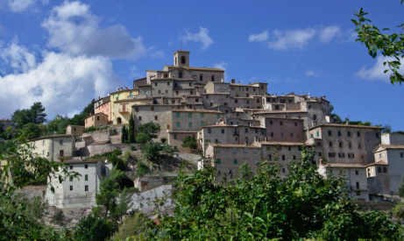 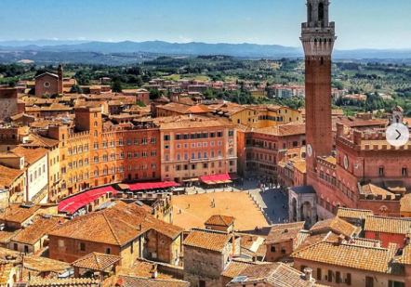

27 E 28 SETTEMBRE 2025

1° GIORNO – PIACENZA/CASCIA/LAGO TRASIMENO

Ritrovo dei Partecipanti a Vigolzone e partenza per Cascia. Pranzo in corso di viaggio. All’arrivo incontro con la guida per la visita di Roccaporena, ai luoghi della vita di Santa Rita e alla Basilica che ospita il suo corpo. Trasferimento sul Lago Trasimeno per la sistemazione in hotel, la cena e il pernottamento.

2° GIORNO – LAGO TRASIMENO/SIENA/PIACENZA

Dopo la colazione partenza per Siena. Un'esperta guida locale vi farà conoscere, in modo interessante e piacevole, la storia di Siena, del Duomo, della piazza del Campo e degli altri monumenti della città. Parleremo del Palio, delle contrade e visiteremo gli angoli meno noti e più tranquilli della città. Pranzo in ristorante. Nel primo pomeriggio partenza per il rientro con arrivo previsto in serata alla medesima località di partenza

**QUOTA INDIVIDUALE DI PARTECIPAZIONE (min. 25 Pax) EURO 295,00**

**(min. 20 Pax) EURO 325,00**

**Supplemento camera singola EURO 65,00**

La quota comprende:

* Viaggio con bus privato 28 posti

* Pernottamento in hotel cat. 3***

* Trattamento di mezza pensione in hotel Lago Trasimeno

*N. 1 Pranzo in autogrill + n. 1 pranzo in ristorante

* Accompagnatore

* Assicurazione Medico Bagaglio Annullamento

La quota non comprende: le bevande, gli ingressi, le mance e tutto quanto non specificato ne “La quota comprende”

LE ISCRIZIONI DOVRANNO PERVENIRE ENTRO IL **10 LUGLIO** CON ACCONTO DI EURO 100,00 – SALDO ENTRO 15 AGOSTO

**IL VIAGGIATORE INCONSUETO – Via Mazzini 1/B – 29015 CASTEL SAN GIOVANNI (PC)Tel. 0523.843698 – E-mail: info@ilviaggiatoreinconsueto.it**